
657.szám
KREATÍV EURÓPA HÍRLEVÉL - KULTÚRA | 2017. május 25.

A Kreatív Európa Iroda ingyenes elektronikus hírlevele

Amennyiben a hírlevél szövege ebben az e-mailben nem olvasható, kérjük, kattintson ide a HTML-változat elolvasásához
1. KULTURÁLIS HÍREK AZ EU-BÓL
• 1.1 Az Oktatási, Ifjúsági, Kulturális és Sportügyi Tanács állásfoglalása
2. KULTURÁLIS CÉLÚ PÁLYÁZATOK
• 2.1 Pályázat kulturális, gasztronómiai rendezvények támogatására
• 2.2 Közművelődési érdekeltségnövelő támogatás
• 2.3 Pályázat iskolai kórusok támogatására
• 2.4 Mutasd az ötleted! - kreatív pályázat
• 2.5 Kritikaíró pályázat
• 2.6 Szöveggyár - táborozási pályázat
• 2.7 Természetművészeti alkotótábor - pályázat
• 2.8 Hasselblad Masters Fotópályázat
• 2.9 Tandem Europe - együttműködési pályázat
• 2.10 Be a múzeumba! - pályázat
• 2.11 Pályázat a Duna Művészeti Mestere címre
• 2.12 Arany Ecset 2017 - pályázat
• 2.13 I. Kalotaszegi Prímásverseny
• 2.14 Emlékhelyek Napja - fotópályázat
• 2.15 A nyár 365 napja - pályázat
• 2.16 XIII. Aranyszem Operatőr Fesztivál - pályázat
• 2.17 Vidéki MÚZSA kerestetik
3. KONFERENCIÁK, KÉPZÉSEK, WORKSHOPOK
• 3.1 Café+ műhely
• 3.2 Amatőr fúvószenekar-vezetők országos szakmai konferenciája
• 3.3 Zenés Színházi Platform Ghentben
• 3.4 Fesztivál produkciós vezető képzés
• 3.5 Fiatalok EUrópában Konferencia
4. PARTNERKERESÉSEK
• 4.1 Francia galéria társszervezőt keres
• 4.2 Szerb emlékpark társszervezőt keres
• 4.3 Belgrádi projekthez társszervezőt keresnek
5. ÖSZTÖNDÍJAK
• 5.1 Alkotóházi ösztöndíj Hollandiába
• 5.2 Alkotóházi ösztöndíj Németországba
6. MAGYAROK SIKEREI KÜLFÖLDÖN
• 6.1 Demény Balázs sikere Franciaországban

1. KULTURÁLIS HÍREK AZ EU-BÓL
1.1 Az Oktatási, Ifjúsági, Kulturális és Sportügyi Tanács állásfoglalása
 |  | 2017 májusában állásfoglalást fogadott el az Oktatási, Ifjúsági, Kulturális és Sportügyi Tanács az egész életen át tartó tanulás Európai Képesítési Keretrendszerével kapcsolatban.  (Kreatív Európa Iroda)  Az EU oktatási, kulturális, ifjúsági, sportügyi és kommunikációs ügyekért felelős miniszterei 2017. május 22-én és 23-án Brüsszelben (Belgium) tanácskoztak. Az Oktatási, Ifjúsági, Kulturális és Sportügyi Tanács a találkozón elfogadta az egész életen át tartó tanulás Európai Képesítési... » Tovább
  

2. KULTURÁLIS CÉLÚ PÁLYÁZATOK
2.1 Pályázat kulturális, gasztronómiai rendezvények támogatására
 |  | A Nemzeti Kulturális Alap Kulturális Turisztikai Fesztiválok Ideiglenes Kollégiuma pályázatot hirdet kulturális, gasztronómiai rendezvények kulturális programjainak támogatására.  (NKA)  Pályázatot hirdet a Nemzeti Kulturális Alap Kulturális Turisztikai Fesztiválok Ideiglenes Kollégiuma nemzetközi vagy országos turisztikai vonzerővel bíró kulturális, gasztronómiai rendezvények kulturális programjainak támogatására. A pályázat keretében a 2017. április 1. és 2018. március 31.... » Tovább
  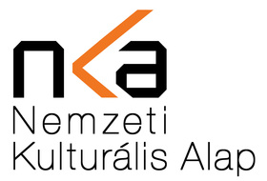

2.2 Közművelődési érdekeltségnövelő támogatás
 |  | Pályázatot hirdet az emberi erőforrások minisztere közművelődési érdekeltségnövelő támogatás odaítélésére.  (EMMI)  Az emberi erőforrások minisztere pályázatot hirdet közművelődési intézményeknek és közösségi színteret működtető települési önkormányzatoknak közművelődési érdekeltségnövelő támogatás odaítélésére. A pályázat célja közművelődési intézmények vagy közösségi színterek műszaki technikai... » Tovább
  

2.3 Pályázat iskolai kórusok támogatására
Az Emberi Erőforrások Minisztere pályázatot hirdet iskolai keretek közt alapítandó vagy már működő kórusok szakmai-művészeti programjainak támogatására.
(NKA)
Pályázatot hirdet az Emberi Erőforrások Minisztere a 2017. május 1. és 2018. július 1. közötti időszakra iskolai keretek közt alapítandó vagy már működő kórusok 2017/2018-as tanévben megvalósuló szakmai-művészeti programjainak támogatására. A következő célokra lehet pályázni: - új iskolai... » Tovább

2.4 Mutasd az ötleted! - kreatív pályázat
 |  | A Budapest Zeitgeist és a BrandFestival kreatív pályázatot hirdet Creative Open – Mutasd az ötleted! címmel.  (pályázatok.org)  Kreatív pályázatot hirdet a Budapest Zeitgeist és a BrandFestival Creative Open – Mutasd az ötleted! címmel. A pályázat nyertese 500 ezer forint ösztöndíjat kap egy ötlete/projektje megvalósítására. A pályázaton bemutatkozó levéllel, portfólióval, valamint egy budapesti AIRBNB szállásnak... » Tovább
  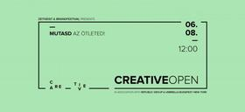

2.5 Kritikaíró pályázat
 |  | Az Artmagazin szerkesztősége kritikaíró pályázatot hirdet.  (Pályázatmenedzser)  Pályázatot hirdet az Artmagazin szerkesztősége a szentendrei MűvészetMalomban látható kiállításról írt kritikák beküldésére. A LEVITÁCIÓ című kiállítás Bukta Imre, feLugossy László és Szirtes János munkáit mutatja be. A legjobb három írás szerzői honoráriumot és Artmagazin-előfizetést... » Tovább
  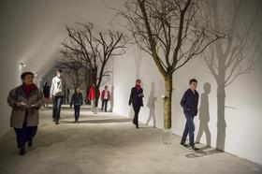

2.6 Szöveggyár - táborozási pályázat
 |  | Pályázatot hirdet a Műút portál fiatal alkotóknak a Szöveggyár-táborban való részvételre.  (Pályázatmenedzser)  A Műút portál pályázatot hirdet fiatal alkotóknak a 2017. július 3. és 6. között a miskolci Vasgyárban megrendezendő Szöveggyár-táborban való részvételre. A táborba 16 és 19 év közötti alkotók jelentkezhetnek önéletrajzzal és legfeljebb két publikálatlan művel. Jelentkezési határidő: 2017. május... » Tovább
  

2.7 Természetművészeti alkotótábor - pályázat
 |  | Pályázatot hirdet a Zengető kulturális és ismeretterjesztő rendezvénysorozat és összművészeti platform a 2017. júliusi természetművészeti alkotótáborában való részvételre.  (pályázatok.org)  A Zengető kulturális és ismeretterjesztő rendezvénysorozat és összművészeti platform pályázatot hirdet a 2017. július 17. és 23. között megrendezendő természetművészeti alkotótáborban való részvételre. A pályázatra a tavalyi aratásból megmaradt száraz, illetve idei friss kenderszárat felhasználó... » Tovább
  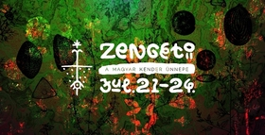

2.8 Hasselblad Masters Fotópályázat
 |  | A svédországi Hasselblad pályázatot hirdet a Hasselblad Masters díj odaítélésére.  (Kreatív Európa Iroda)  Pályázatot hirdet a svédországi Hasselblad a Hasselblad Masters díj odaítélésére. A nemzetközi pályázaton minden alkotó legfeljebb három képpel vehet részt. A következő témákban lehet pályázni: légi fotó; építészet; képzőművészet; divat/szépség; tájkép; portré; termék; projekt/21 (21 alatt);... » Tovább
  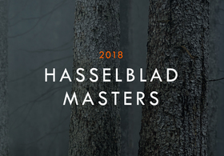

2.9 Tandem Europe - együttműködési pályázat
 |  | Kulturális szervezeteknek hirdetnek együttműködési pályázatot Tandem Europe címmel.  (on-the-move)  Együttműködési pályázatot hirdetnek Tandem Europe – Social Innovation (Társadalmi innováció) címmel civil társadalmi szervezeteknek, intézményeknek, nonprofit kezdeményezéseknek és társadalmi vállalkozásoknak. A kiválasztott 40 pályázó részt vehet a 2017. október 11. és 15. között Bulgáriában... » Tovább
  

2.10 Be a múzeumba! - pályázat
 |  | Pályázatot hirdet a Múzeumok Éjszakája Be a múzeumba! címmel.  (Pályázatmenedzser)  A Múzeumok Éjszakája pályázatot hirdet Be a múzeumba! – Kerüljön be a Te kedvenc tárgyad egy napra a múzeumba! címmel. A pályázatra olyan használati tárgyakkal lehet jelentkezni, amelyek a pályázó számára fontosak, és amelyekről képet alkothatnak majd a jövő nemzedékei 2017-ről. A... » Tovább
  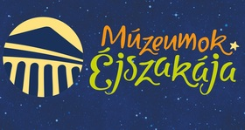

2.11 Pályázat a Duna Művészeti Mestere címre
 |  | Alkotói pályázatot hirdetnek A Duna Művészeti Mestere címmel diákoknak.  (Pályázatfigyelő)  A Duna Védelmi Nemzetközi Bizottság (ICPDR), a Global Water Partnership Közép- és Kelet-Európa Régió (GWP CEE) és a GWP Magyarország Alapítvány alkotói pályázatot hirdet a Duna Művészeti Mestere cím odaítélésére. A pályázaton hat és 18 év közötti diákok vehetnek részt olyan háromdimenziós... » Tovább
  

2.12 Arany Ecset 2017 - pályázat
 |  | A Trilak pályázatot hirdet felújított tárgyakról, bútorokról készült fotók beküldésére Arany Ecset 2017 címmel.  (Pályázatmenedzser)  Pályázatot hirdet a Trilak Kft. Arany Ecset 2017 címmel. A pályázatra olyan tárgyakról, bútorokról készült fotókat várnak, amelyeket Trilak termékek segítségével újítottak fel, vagy alakítottak át. A pályázatokat az elkészített munka komplexitása, a megvalósítás kreativitása, a munkafolyamatok... » Tovább
  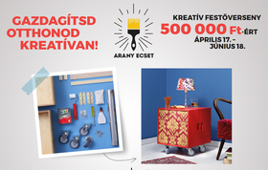

2.13 I. Kalotaszegi Prímásverseny
 |  | A Hagyományok Háza és a Kalotaszeg NTE Egyesület első alkalommal hirdet pályázatot Kalotaszegi Prímásverseny címmel.  (Hagyományok Háza)  Pályázatot hirdet a Méra World Music fesztivál 2017-es kiadásának keretében a Hagyományok Háza és a Kalotaszeg NTE Egyesület I. Kalotaszegi Prímásverseny címmel. A pályázaton a táncházmozgalomban tevékenykedő, illetve az autentikus erdélyi népzenei hagyományt ápoló hegedűsök vehetnek részt,... » Tovább
  

2.14 Emlékhelyek Napja - fotópályázat
 |  | Fotópályázatot hirdet a Nemzeti Örökség Intézete az Emlékhelyek Napja alkalmából magyarországi nemzeti és történelmi emlékhelyek számára.  (pályázatok.org)  A Nemzeti Örökség Intézete fotópályázatot hirdet magyarországi nemzeti és történelmi emlékhelyeket működtető szervezeteknek olyan fotók készítésére, amelyek egy emlékhelyet eddig nem ismert aspektusból mutatnak be. A pályaművek összdíjazására bruttó 10 millió forint áll rendelkezésre. Beküldési... » Tovább
  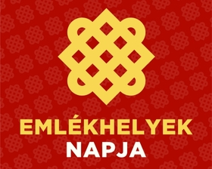

2.15 A nyár 365 napja - pályázat
 |  | Pályázatot hirdet a Canon A nyár 365 napja címmel megrendezendő Instagram-versenyben való részvételre.  (Pályázatfigyelő)  A Canon pályázatot hirdet A nyár 365 napja – 2017 című Instagram-versenyben való részvételre. A jelentkezéshez a pályázó kedvenc fényképe mellé csatolni kell egy 50 szavas nyári történetet is, amelyben szerepel a #LiveForTheStory tag és a pályázó Instagram Canon fiókjának említése. A pályázat... » Tovább
  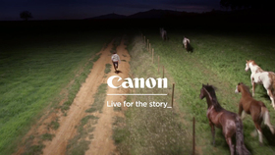

2.16 XIII. Aranyszem Operatőr Fesztivál - pályázat
 |  | Pályázatot hirdetnek a 2017 júniusában 13. alkalommal megrendezendő Aranyszem Operatőr Fesztiválon való bemutatkozásra.  (Artnews.hu)  A HSC Stábiskola pályázatot hirdet a 2017 júniusában 13. alkalommal megrendezendő Aranyszem Operatőr Fesztiválon való részvételre. A fesztiválra a következő kategóriákban várják a jelentkezéseket: diák (felsőfokú intézmények hallgatói); kisjátékfilm; híranyagok; zenés klipek; reklám; televíziós... » Tovább
  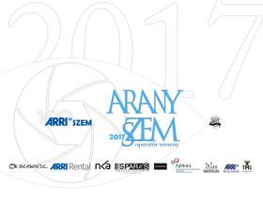

2.17 Vidéki MÚZSA kerestetik
 |  | A Magyar Turisztikai Ügynökség meghirdeti a Kiváló Európai Desztinációk díj magyarországi pályázati kiírását Vidéki MÚZSA kerestetik – Műemlékek, Úti célok, Zseniális Attrakciók címmel.  (Pályázatfigyelő)  Magyarország legígéretesebb kulturális úti célját keresi a Magyar Turisztikai Ügynökség a Kiváló Európai Desztinációk díj magyarországi pályázati kiírása, a Vidéki MÚZSA kerestetik – Műemlékek, Úti célok, Zseniális Attrakciók című pályázat keretében. A pályázat során választják ki azt az... » Tovább
  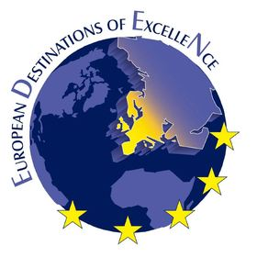

Egyéb aktuális pályázataink: http://kultura.kreativeuropa.hu/palyazat
A Tempus Közalapítvány pályázataival kapcsolatban bővebb felvilágosítás kérhető:
Tempus Közalapítvány
1077 Budapest, Kéthly Anna tér 1.
http://www.tka.hu
(06 1) 237-1320
info@tpf.hu

3. KONFERENCIÁK, KÉPZÉSEK, WORKSHOPOK
3.1 Café+ műhely
 |  | 2017 júniusában műhelyt szervez a szolidaritásról az európai uniós projektekben Café+ Vállaljuk a közösséget! címmel.  (Tempus)  A Tempus Közalapítvány Café+ Vállaljuk a közösséget! címmel műhelyfoglalkozást szervez 2017. június 13-án a szolidaritásról az európai uniós projektekben. Az interaktív műhelynap lehetőséget biztosít arra, hogy a résztvevők az Erasmus+ és az Európa a polgárokért programban megvalósuló, a... » Tovább
  

3.2 Amatőr fúvószenekar-vezetők országos szakmai konferenciája
 |  | A Tamási Művelődési Központ és Könnyü László Könyvtár 2017 júniusában szakmai találkozót szervez Amatőr fúvószenekar-vezetők országos szakmai konferenciája címmel.  (MusiciansWho)  2017. június 15-én szakmai találkozót szervez a Tamási Művelődési Központ és Könnyü László Könyvtár Amatőr fúvószenekar-vezetők országos szakmai konferenciája címmel. A szakmai találkozóra és továbbképzésre olyan karmesterek jelentkezését várják, akik Tolna megye, a tágabb régió és az ország... » Tovább
  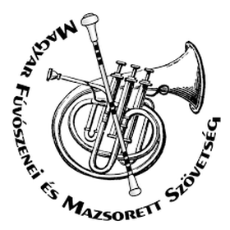

3.3 Zenés Színházi Platform Ghentben
 |  | Nyári egyetemet szerveznek Belgiumban 2017. augusztus 21-ei kezdettel Zenés Színházi Platform Ghentben címmel.  (on-the-move)  2017. augusztus 21. és szeptember 10. között Music Theatre Platform Ghent (Zenés Színházi Platform Ghentben) címmel nyári egyetemet szerveznek Belgiumban. Jelentkezni motivációs levéllel, projektleírással vagy művészeti kutatási tervvel, portfólióval és önéletrajzzal lehet. Pályázati határidő:... » Tovább
  

3.4 Fesztivál produkciós vezető képzés
 |  | Az Európai Fesztiválszövetség 2018 januárjában hárommodulos képzést szervez Fesztivál produkciós vezető képzés címmel.  (Kreatív Európa Iroda)  2018. január 17-én Fesztivál produkciós vezető képzést indít a European Festivals Association (Európai Fesztiválszövetség, EFA) Festival Production Management Training (Fesztivál produkciós vezető képzés) címmel. Az antwerpeni (Belgium) műhelyre 25 produkciós menedzsert várnak. A képzésre... » Tovább
  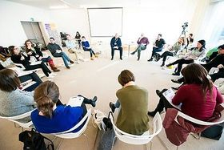

3.5 Fiatalok EUrópában Konferencia
 |  | Konferenciát rendeznek 2017 novemberében Pécsett Fiatalok EUrópában Konferencia címmel.  (Kreatív Európa Iroda)  2017. november 24. és 25. között Pécsett konferenciát rendez a Sopianae Egyesület Fiatalok Európában Konferencia címmel. A rendezvény az európai integráció elmúlt hatvan évének gazdasági fejlődésben, jogrendszerben, tudományos innovációban, fenntarthatóságban és esélyegyenlőségben elért... » Tovább
  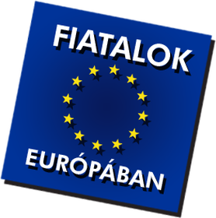

4. PARTNERKERESÉSEK
4.1 Francia galéria társszervezőt keres
 |  | A francia FILAF galéria társszervezőt keres az EU Kreatív Európa programja keretében benyújtandó pályázatához.  (Kreatív Európa Iroda)  Az Európai Unió Kreatív Európa programja keretében benyújtandó pályázatához keres társszervezőt a franciaországi FILAF galéria. A 2017 júniusában hetedik alkalommal megrendezendő Nemzetközi Könyvvásár és Filmfesztivál, valamint a FILAF Művészeti Könyvvásár szervezője egy olyan szövetség... » Tovább
  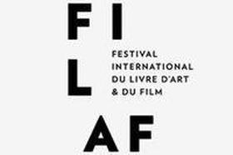

4.2 Szerb emlékpark társszervezőt keres
 |  | Társszervezőt keres az EU Kreatív Európa programja keretében benyújtandó pályázatához a szerb Kragujevacki oktobar Emlékpark.  (Kreatív Európa Iroda)  A szerbiai Kragujevacki oktobar Emlékpark társszervezőt keres az Európai Unió Kreatív Európa programja keretében benyújtandó pályázatához. Az előadó-művészeti, kulturális örökségi, vizuális művészeti, kiadványművészeti, kommunikációs, modern művészeti és kurátori projekt témája a háborúk... » Tovább
  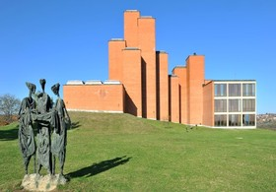

4.3 Belgrádi projekthez társszervezőt keresnek
 |  | A Belgrádi Képzőművészeti Akadémia társszervezőt keres az EU Kreatív Európa programja keretében benyújtandó pályázatához.  (Kreatív Európa Iroda)  Az Európai Unió Kreatív Európa programja keretében benyújtandó pályázatához keres társszervezőt a Belgrádi Képzőművészeti Akadémia. A tervezett projekt célja a kulturális és művészeti örökség, valamint vizuális művészeti alkotások digitalizációja. A projekt során rövid videók készítését, valamint... » Tovább
  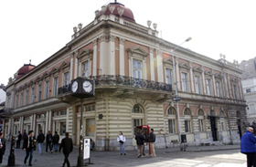

Egyéb aktuális partnerkeresések: http://kultura.kreativeuropa.hu/partner

5. ÖSZTÖNDÍJAK
5.1 Alkotóházi ösztöndíj Hollandiába
 |  | A tilburgi PARK vizuális művészeti központ alkotóházi ösztöndíjat hirdet vizuális művészeknek.  (on-the-move)  Alkotóházi ösztöndíjat hirdet a tilburgi (Hollandia) PARK vizuális művészeti központ a 2017. július 10. és augusztus 26. közötti időszakra. A héthetes ösztöndíjra vizuális művészek pályázhatnak. Jelentkezni önéletrajzzal, személyi igazolvány másolatával, portfólióval, valamint művészeti tervvel... » Tovább
  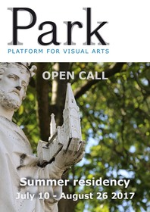

5.2 Alkotóházi ösztöndíj Németországba
 |  | Alkotóházi ösztöndíjat hirdet az Akademie Schloss Solitude és a ZKM Webes ösztöndíj címmel.  (on-the-move)  Webes ösztöndíj címmel alkotóházi ösztöndíjat hirdet a németországi Akademie Schloss Solitude és a ZKM. A négyhetes ösztöndíjra olyan alkotásokkal lehet pályázni, amelyek a minták és a káosz sokféleségére és feszültségére építenek. Vizuális művészettel, zeneművészettel, szobrászművészettel,... » Tovább
  

Egyéb aktuális ösztöndíjak: http://kultura.kreativeuropa.hu/osztondij

6. MAGYAROK SIKEREI KÜLFÖLDÖN
6.1 Demény Balázs sikere Franciaországban
 |  | Magyar sikerrel zárult az Ile de France Nemzetközi Zongoraverseny 2017 májusában. A verseny első díját Demény Balázs zongoraművész érdemelte ki.  (Fidelio.hu)  2017. május 13. és 20. között rendezték meg Franciaországban az Ile de France Nemzetközi Zongoraversenyt. A verseny első díját Demény Balázs zongoraművésznek ítélte a nemzetközi zsűri. A fiatal magyar zongoraművész Liszt-műveket is játszott a megmérettetésen. Demény önálló hangversenyt ad 2017.... » Tovább
  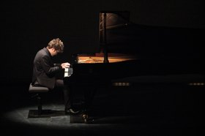

(C) 2017 Kreatív Európa Nonprofit Kft. Összeállította: Gida Bettina.
Irodánk engedélyt ad e Hírlevél tartalmának reprodukálására a Kreatív Európa Iroda mint forrás megjelölésével. Noha forrásainkat kellő körültekintéssel választottuk ki, a nem hivatalos forrásból átvett információkat ellenőrizni nincs módunk, így azokért felelősséget vállalni sem tudunk.
Amennyiben a továbbiakban nem szeretné kapni hírlevelünket, kérjük, felhasználói fiókjában módosítsa adatait.
A hírlevéllel kapcsolatos kérdéseit, észrevételeit a hirlevel@kreativeuropa.hu címre várjuk.

Kreatív Európa Nonprofit Kft. - Creative Europe Desk Hungary
1145 Budapest Róna u. 174. I épület III. emelet/304.
info@kreativeuropa.hu - http://kultura.kreativeuropa.hu; http://www.kreativeuropa.hu

A Kreatív Európa Nonprofit Kft. az Európai Unió Kreatív Európa programjának hivatalos magyarországi koordinátora, működésének fő támogatója az Európai Unió Bizottsága, az Emberi Erőforrások Minisztériuma és a Magyar Nemzeti Filmalap.

 | Facebook oldalunk

